Παίζουμε με τα χέρια μας
Σχήμα - γραμμή - χρώμα – μοτίβο.
_____________________________
Υλικά:
μπλοκ ζωγραφικής ή ένα χαρτί
μολύβι για το σχέδιο
μπογιές (ότι θέλετε)
τα χέρια σας
και το υπέροχο μυαλό σας!!!

1) Βάζουμε ένα λευκό χαρτί μεγέθους Α4 από το μπλοκ ζωγραφικής ή άλλο στο γραφείο μου. Τοποθετώ τα χέρια μου κατάλληλα πάνω στο χαρτί ώστε να τα χρησιμοποιήσω σαν πατρόν για να δημιουργήσω το πρώτο μου σχήμα.
Δείτε διάφορες ιδέες στην φωτογραφία και διαλέξτε ότι σας αρέσει.
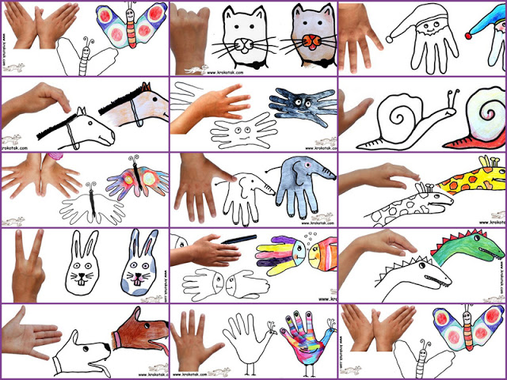
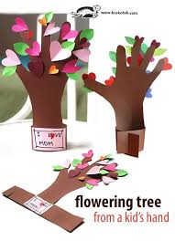 Φωτογραφίες: krokotak.gr
2) Aφού δημιουργήσετε το πρώτο σχήμα στη μέση του χαρτιού σας με το μολύβι, περάστε όλες τις γραμμές με ένα μαύρο μαρκαδόρο.
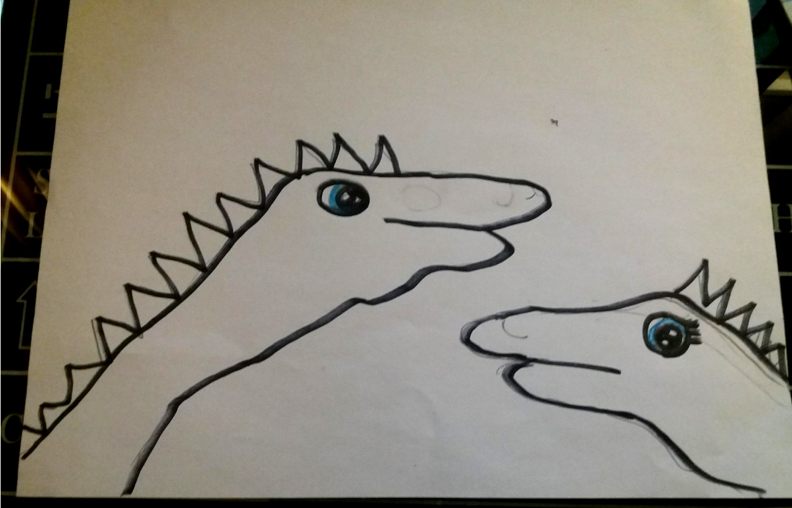

3) Στη συνέχεια χρωματίστε τα σχήματα σας όπως επιθυμείτε. Γεμίστε τα με χρώματα, και αν θέλετε και σχήματα μέσα τους αν εξυπηρετεί το σχέδιο σας.
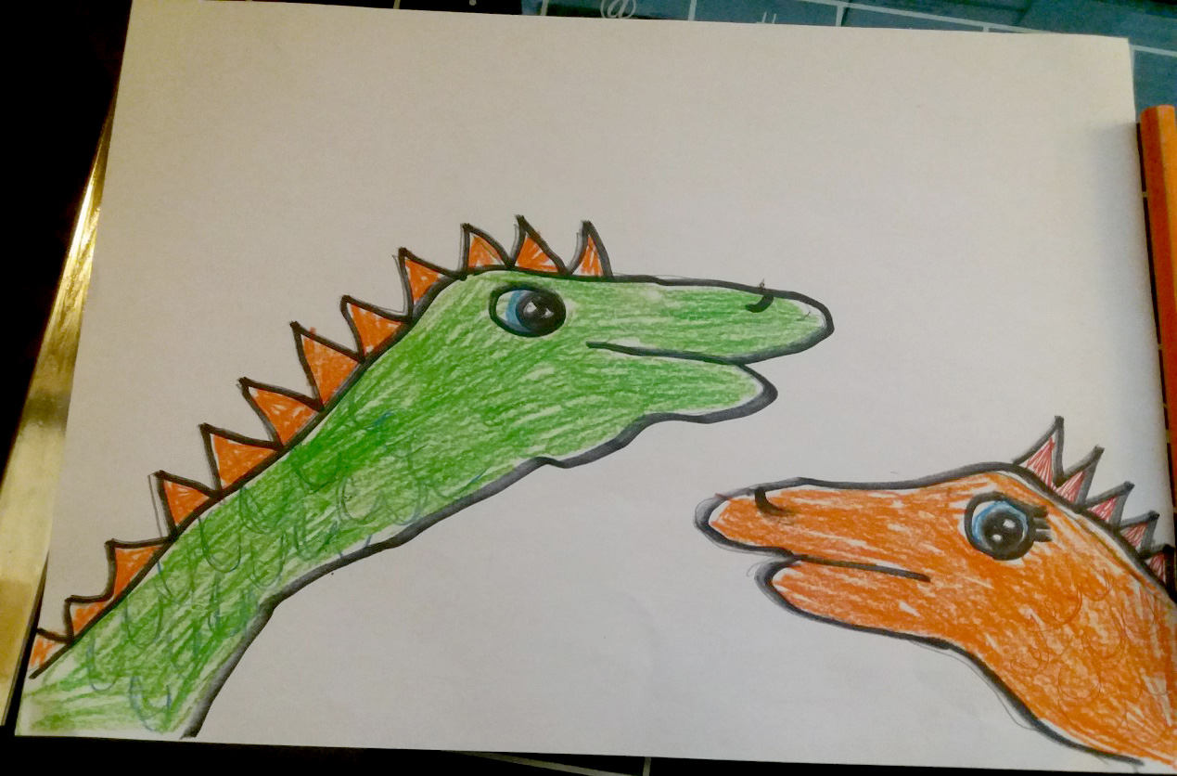
4) Αφού έχετε τελειώσει με τα βασικά σας σχήματα που θα είναι τα μόνα με χρώμα-γέμισμα, ήρθε η ώρα για τις γραμμές και τα μοτίβα.
Γεμίστε τον υπόλοιπο χώρο σας (φόντο) με γραμμές από την μία άκρη του χαρτιού ως την άλλη. Χωρίστε έτσι σε χώρους το χαρτί σας. * προσέξτε όπου συναντάτε τα αρχικά σας σχήματα, σταματάτε να γράφετε και συνεχίζετε τις γραμμές σας μετά το σχέδιο, σαν να κρυβόντουσαν αυτές οι γραμμές πίσω από τα αρχικά σας σχέδια. 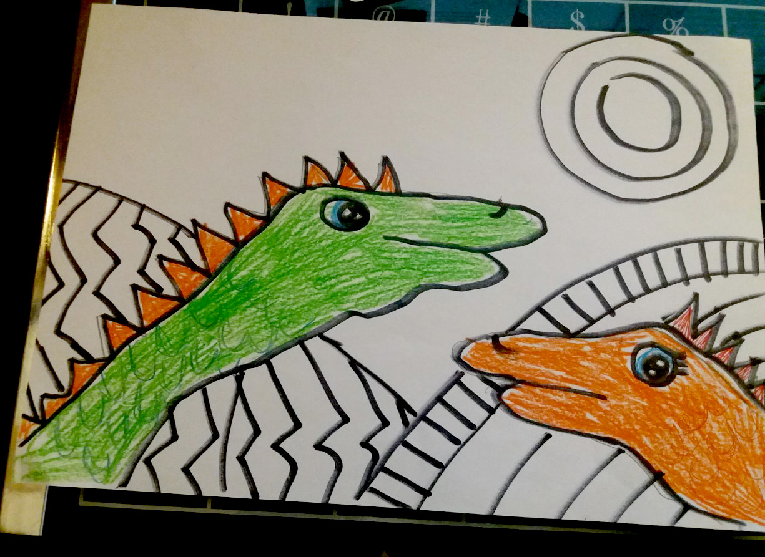
5) Αφού βάλετε και τις γραμμές σας γεμίστε τους χώρους σας στο φόντο με διάφορα μοτίβα, επαναλαμβανόμενα σχήματα ή γραμμές.
Για τις γραμμές και τα μοτίβα στο φόντο χρησιμοποιήστε μόνο μαύρο χρώμα, έτσι ώστε να δημιουργήσετε ένα ασπρόμαυρο φόντο.
Αν σας βοηθάει αρχικά μπορείτε να χρησιμοποιήσετε το μολύβι σας για να μπορείτε να σβήνετε. Από επάνω περάστε όλες τις γραμμές με μαύρο μαρκαδόρο, αλλιώς κατευθείαν με τον μαρκαδόρο σας.
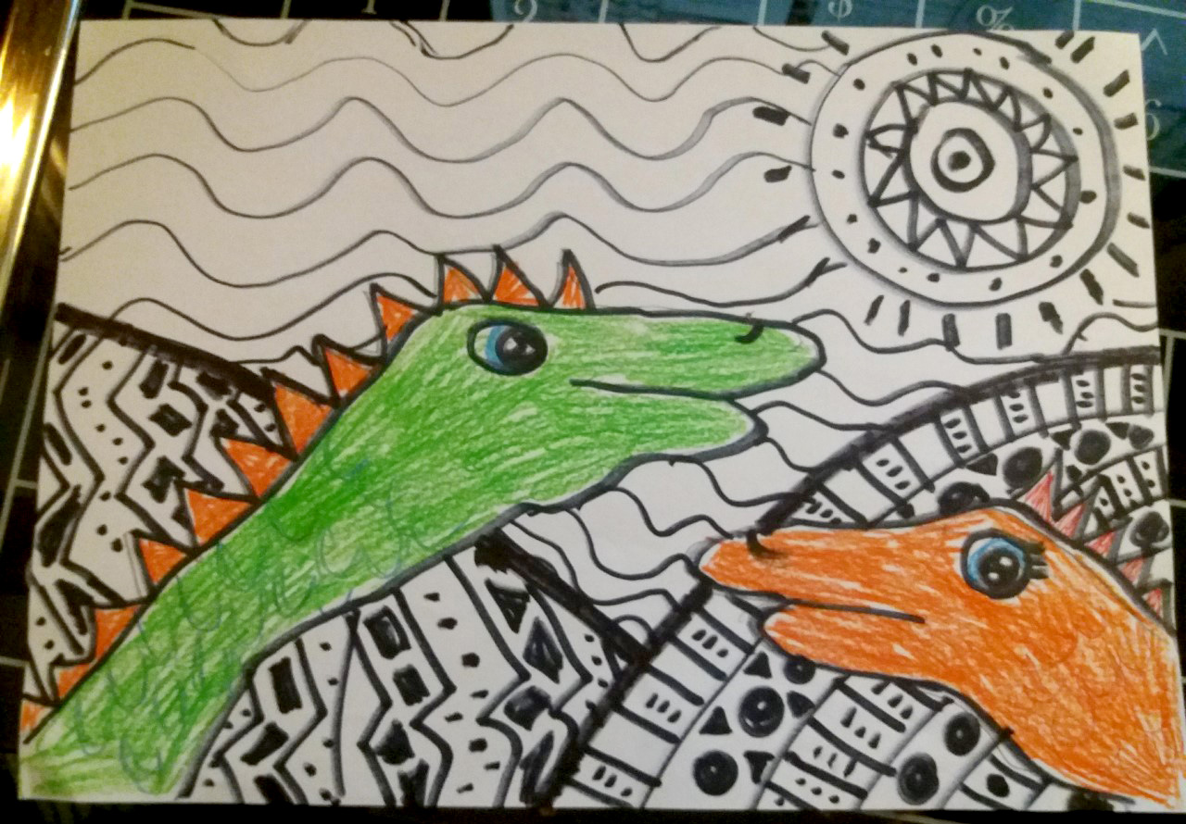

ΚΑΛΗ ΕΠΙΤΥΧΙΑ!
Περιμένω με ανυπομονησία τις δημιουργίες σας.

To μάθημα υπάρχει και στο η-τάξη
https://eclass.sch.gr/courses/9510026193/

___________________________________
Σε περίπτωση οποιουδήποτε προβλήματος, ερωτήματος ή απορίας μπορείτε να επικοινωνείτε μαζί μου από τις 9:00πμ έως τις 13:00 με email στο smaragda_g@hotmail.com ή στο 6998568848 (Δευτέρα – Παρασκευή, 9:00 – 13:00).

Ευχαριστώ πολύ
Σμαράγδα Γαρόφλου

